

观星——基于张量的轴承监管系统

技术研究报告
Version: 1.0.0



海纳百川

2024-04-15

目录
1 项目概述 1
1.1 项目背景 1
1.2 项目定位 2
1.2.1 应用场景 2
1.2.2 目标人群 2
1.3 项目方案 3
1.4 项目目标 4
1.5 项目价值 6
2 开发计划 7
2.1 最终呈现形式 7
2.2 主要功能描述 8
2.3 运行环境 8
2.4 验收标准 9
2.5 关键问题 9
2.6 进度安排 10
2.6.1 阶段一：准备工作 10
2.6.2 阶段二：用户界面搭建以及功能实现 11
2.6.3 阶段三：系统测试 11
2.6.4 阶段四：优化与上线 11
2.7 开发预算 12
2.7.1 人力资源费用 12
2.7.2 技术工具费用 12
2.7.3 硬件设备费用 12
2.7.4 培训费用 12
2.7.5 测试费用 12
2.7.6 其他费用 12
3 可行性分析 13
3.1 技术可行性分析 13
3.2 资源可行性分析 13
3.3 市场可行性分析 13
4 需求分析 15
4.1 数据需求 15
4.1.1 静态数据 15
4.1.2 动态数据 15
4.1.3 数据词典 15
4.1.4 数据采集 16
4.2 功能需求 17
4.2.1 实时监测模块 17
4.2.2 检测记录模块 18
4.2.3 功能描述和用例规约 18
4.3 性能需求 22
4.3.1 时间特性 22
4.3.2 适应性 22
4.4 界面需求 23
4.4.1 实时检测界面 23
4.4.2 检测记录界面 24
4.4.3 Web数据大屏界面 24
4.4.4 移动端界面 25
4.5 接口需求 26
4.5.1 硬件接口 26
4.5.2 软件接口 26
4.6 其他需求 26
4.6.1 验收标准与质量属性 26
5 概要设计 28
5.1 处理流程 28
5.1.1 逻辑流程图 28
5.1.2 数据流程图 29
5.2 总体结构设计 29
5.3 功能设计 30
5.4 数据流转设计 31
5.5 用户界面设计 32
5.5.1 实时检测界面 32
5.5.2 检测记录界面 33
5.5.3 Web数据大屏界面 34
5.5.4 移动端界面 34
5.6 数据结构设计 35
5.7 接口设计 35
5.7.1 外部接口 35
5.7.2 内部接口 35
5.8 错误/异常处理设计 36
5.8.1 错误/异常输出信息 36
5.8.2 错误/异常处理对策 36
5.9 系统配置策略 36
5.10 系统部署方案 36
5.11 跨端应用架构设计 36
5.12 其他相关技术与方案 37
6 数据库设计 38
7 手机端侧部署设计 40
7.1 手机端软件设计 40
7.2 手机环境需求 44
8 详细设计 45
8.1 故障检测功能模块 45
8.1.1 功能描述 45
8.1.2 性能描述 45
8.1.3 输入 45
8.1.4 输出 45
8.1.5 程序逻辑 45
8.1.6 限制条件 47
8.2 数据可视化功能模块 48
8.2.1 功能描述 48
8.2.2 性能描述 48
8.2.3 输入 48
8.2.4 输出 48
8.2.5 程序逻辑 48
8.2.6 限制条件 49
8.3 故障可视化功能模块 50
8.3.1 功能描述 50
8.3.2 性能描述 50
8.3.3 输入 50
8.3.4 输出 50
8.3.5 程序逻辑 50
8.3.6 限制条件 51
8.4 数据存储功能模块 52
8.4.1 功能描述 52
8.4.2 性能描述 52
8.4.3 输入 52
8.4.4 输出 52
8.4.5 程序逻辑 52
8.4.6 限制条件 53

文档修订历史
序号 | 修订原因 | 版本号 | 作者 | 修订日期 | 备注
1 | 新增项目背景、项目定位 | 0.1.0 | 队员A | 2023/11/6
2 | 新增项目方案、项目目标、项目价值、最终呈现形式、主要功能描述、运行环境、验收标准、关键问题 | 0.2.0 | 队员B | 2023/11/13
3 | 新增进度安排、开发预算、可行性分析 | 0.3.0 | 队员C | 2023/11/15
4 | 新增需求分析 | 0.4.0 | 队员D | 2023/11/21
5 | 修改进度安排 | 0.5.0 | 队员C | 2023/12/9
6 | 修改项目方案 | 0.6.0 | 队员A | 2023/12/12
7 | 修改数据需求、功能需求、性能需求、界面需求 | 0.7.0 | 队员B | 2023/12/15
8 | 新增接口需求、接口设计 | 0.8.0 | 队员D | 2024/2/2
9 | 新增处理流程、总体结构设计、功能设计、数据流转设计、数据结构设计 | 0.9.0 | 队员C | 2024/2/4
10 | 新增详细设计、故障检测功能模块、数据可视化功能模块、故障可视化功能模块、数据存储功能模块 | 0.10.0 | 队员A | 2024/2/7
11 | 新增用户界面设计 | 0.11.0 | 队员B | 2024/2/13
12 | 新增错误/异常处理设计 | 0.12.0 | 队员A | 2024/2/19
13 | 修改详细设计 | 1.0.0 | 队员C | 2024/2/24

项目概述

项目背景
工业物联网（IIoT）是指利用物联网、云计算、大数据等信息技术将各种工业设备、生产过程、人员等实体互联互通的新一代工业化智能化技术和应用模式，在国家政策上得到了充分的肯定与支持。2021年1月，工信部印发《工业互联网创新发展行动计划(2021-2023年)》，对我国工业互联网后续发展目标和任务进行了具体规划。工业互联网作为实现制造业转型升级、推动经济高质量发展的重要手段和途径，在国家层面得到了充分的关注和支持，如今也已经成为我国核心战略之一。通过将生产设备、移动终端和智能设备与无线或有线网络相结合，工业智能已经彻底改变了工业制造的几乎所有方面。
随着工业技术的发展，现代机械设备正朝着大型化、综合化、复杂化的方向发展，在这种趋势下，轴承作为各个部件联系的枢纽，在生产过程中的地位日益提高。其中，滚动轴承旋转机械设备最重要的基本部件，在设备高速运转过程中极易受损故障，一旦故障，可能导致设备运行不稳定甚至停机。同时，由轴承故障引起的设备故障，还会导致整个生产过程的停滞、增加工作场所的安全风险。如若缺少合理的故障检测与更换策略，可能缩短整个设备的寿命，浪费维修资源，对企业的资产投资造成不必要的负担。因此，对轴承进行及时的故障检测、提高整个工业系统的稳定性、可靠性，对于维持现代工业生产的高效性和可持续性至关重要。
目前工业上采用的人工轴承故障检测，存在主观性和经验依赖、劳动力成本高、检测速度慢、无法实时监测等问题，难以满足高效生产的需求。而在轴承故障检测自动化领域，目前存在多种先进技术，包括振动分析、声学特征分析、红外热像技术、油液分析、数字图像处理和神经网络等。这些技术的综合应用有助于提高轴承故障检测的准确性和效率，为企业提供可靠检测和维护手段。但是，尽管现代技术已经提供了多种先进的监测方法，以实时地获取轴承的关键参数并进行检测，轴承故障检测系统仍面临着难以高效处理工业时序数据，难以联系轴承高维度、多属性特征的挑战。在此背景下，我们提出使用一种基于张量的轴承监管系统，旨在实时高效地处理数据，并从多属性高维度的角度进行故障检测，以实现对轴承故障的精准预测，为用户提供全面的设备健康状况分析，降低潜在故障对生产过程的不良影响。

项目定位

应用场景
轴承监管系统，作为一种常见的设备管理和维护软件，广泛应用于各种工业生产中，在制造业设备监测场景中展现出卓越的应用价值。而针对当前工业生产过程中难以高效处理大量工业时序数据、难以通过多属性高维度的形式表征数据特征的痛点，我们设计了这个基于张量的轴承监管系统。
首先，在工业设备监测中，该方法能够实时监测设备状态变化，有效解决因实时性不足导致的设备故障。通过即时故障检测，及时采取维修措施，降低了生产线的停滞风险。其次，我们使用张量来表征检测对象的多属性信息，通过解张量方程的形式，更全面地挖掘和分析各属性的潜在联系，克服了传统方法在此方面的瓶颈，提高了故障检测的准确性。最后，我们通过故障可视化，以多种形式对故障检测结果进行展示，降低了软件的使用门槛，便于后续再次对轴承故障问题的分析和处理。此外，存储后的检测结果在观测时更加方便、精确，使用户能够深入了解轴承运行情况，便于更加准确、详尽的决策制定。
在涉及轴承的能源设备，譬如风力发电机、水泵等，软件可以实现对设备状态的实时监测，提高能源设备的可靠性。该软件同样适用于交通运输领域，例如航空、铁路、汽车等，对交通工具的轴承进行监测，确保交通工具的安全运行。此外，在各类工业生产中，软件可实现对生产线各部件轴承的实时检测，确保生产过程顺利、稳定的进行。

目标人群
该软件在工业生产上具有广泛的适用性，对制造业领域各类人群均能提供有价值的解决方案。譬如，制造业领域的工程师和设备运维人员需要该软件实时监测设备状态、进行故障诊断，并采取迅速的维护措施，以确保生产线的持续运转。对于生产管理人员而言，该软件提供了实时的设备健康状况信息，使其能够制定更合理的生产计划和维护策略，降低停机时间和生产成本。
在工业自动化领域，该软件可以满足各类技术专业人员的需求，在采集少量检测对象信息后，通过对软件历史张量库的简单调整，便可以确保其在各类复杂工业环境中的可靠运行。此外，数据分析领域的专业人员也会对软件产生兴趣，因为软件能够处理和分析大规模、多属性时序数据，挖掘各属性的潜在联系。

项目方案
对于轴承的故障检测，我们使用一种基于张量的高维度多属性故障检测方法。其具体过程如下：
1. 多属性特征提取
a. 工业信息的收集：该方法从工业信息的收集开始，包括从工业过程中传感器采集的轴承加速度时序数据；
b. 频域特征提取：
我们使用快速傅里叶变换（FFT），将信号数据从时域转换到频域，进而提取频域特征信息。相较于一般的离散傅里叶变换（DFT），FFT的时间复杂度为O(NlogN)，比DFT算法的时间复杂度要低得多，特别是对于连续的大规模工业时序数据，FFT的性能优势更为显著。同时，FFT算法通常只需要常数倍的内存空间，因此在处理大量数据时更加高效；
c. 轴承信息张量的建立：
我们所提出的方法考虑了两个张量：表征历史信息的五阶张量$A∈R^{O_{1}×O_{2}×O_{3}×O_{4}×O_{5}}$，表征实时待测数据的三阶张量$B∈R^{O_{3}×O_{4}×O_{5}}$. 我们分别从故障直径、故障位置、负载、传感器、由FFT得到的数据频域信息这五个维度建立张量；
2. 多属性特征匹配
a. 高阶张量方程的建立：建立高阶张量方程，将组合的历史视觉信息的特征与视觉信息的目标特征进行匹配，如图3-1所示。方程表示为$A×_{I_{n1}I_{n2}…I_{nk}}X=B$，其中，$A∈R^{O_{1}×O_{2}×O_{3}×O_{4}×O_{5}}$，是表征历史信息的$(M+k)$阶张量，$X∈R^{O_{1}×O_{2}}$是表示要识别信息的$k$阶张量，$B∈R^{O_{3}×O_{4}×O_{5}}$，是表征实时待测数据的$M$阶张量；
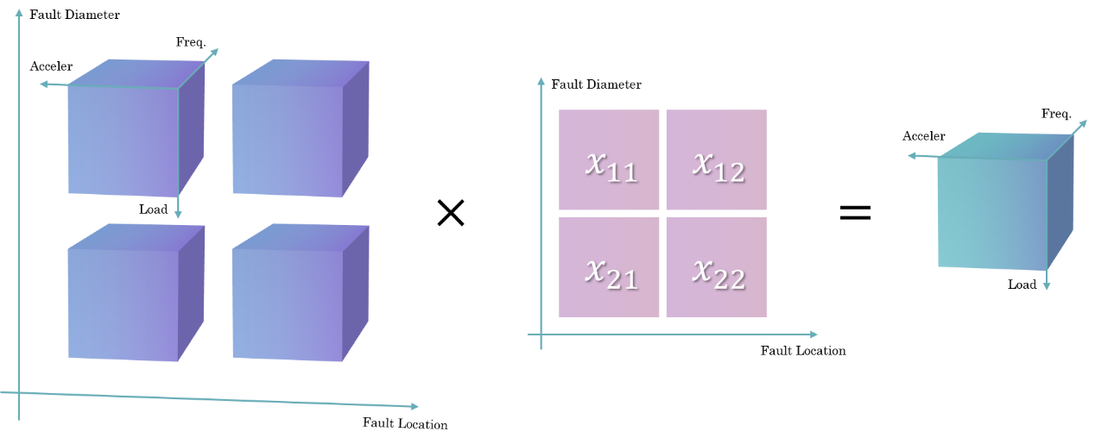
图 1-1 张量方程的建立
b. 解决高阶张量方程的方法：两种方法用于解决高阶张量方程。第一种是降阶方法，第二种方法是张量双共轭梯度法(TBiCG)。这些方法可以有效地解决高阶张量方程的求解问题，简化了特征匹配过程：
降阶方法：该方法分为三个主要步骤：
a) 在$k$个阶上重排$(M+k)$阶张量$A$和$k$阶张量$X$，得到一个$(M+1)$阶张量$A^{h}$和一个向量$x$；
b) 对$(M+1)$阶张量$A^{h}$和$M$阶张量$B$进行$M$个目标阶数的多模乘，得到方程$A^{h}x=b^{h}$，其中$A^{h}$是二阶矩阵，$x$是一阶向量，$b^{h}$是一阶向量；
c) 解方程$A^{h}x=b^{h}$，还原$k$阶张量$X$。
张量双共轭梯度法(TBiCG)：该方法基于高阶双共轭梯度法，适用于任意阶数的情况。具体步骤包括：
a) 随机初始化$k$阶张量$X_{0}$；
b) 通过多模乘得到张量$A'$和$B$；
c) 初始化或计算参数$X$，$R$和$P$；
d) 迭代更新参数$X$，$R$和$P$直至收敛，其中收敛系数$tol$选取为$e^{-7}$；
3. 异常严重程度的多属性排序
异常排序：讨论了多属性排序得分$α_{O_{1}O_{2}}$. 固定张量$A$的第一阶和第二阶，任取余下三阶，得到子张量${ A}_{(O_{1}O_{2})}$，同时取张量$X$相应索引处的元素，则多属性排序得分$α_{O_{1}O_{2}}$定义为：
$$\left.α_{O_{1}O_{2}}=1-\frac{\left\|{ A}_{(O_{1}O_{2})}⋅x_{O_{1}O_{2}}-B\right\|}{\left\|B\right\|}\right.$$
该得分表示每个对象在多属性匹配中与历史信息张量$A$的某个子张量${ A}_{(O_{1}O_{2})}$的相似度，越接近1则相似度越高。根据异常的严重程度或重要性对异常进行排序。这个排序过程有助于对检测到的异常进行优先级排序，以便进行进一步的调查或纠正措施。
基于张量的多属性视觉特征识别方法提供了一种从多属性角度识别目标的综合方法，在异常检测、工业智能等领域具有潜在的应用前景。
该方法可以在工业环境中实际实施，以解决与工业视觉信息相关的特定挑战。该方法已通过案例研究和实验(轴承的故障位置和直径等)进行了验证，以显示其在现实工业场景中的有效性。

项目目标
项目旨在通过先进技术方案，为企业提供一套全面、智能、实时的轴承故障管理体系，以实现以下方面的目标：
实时监测：实时捕捉轴承运行状态，监测设备的健康状况，及时发现异常情况。通过先进的数据采集技术，系统实时获取轴承运行期间风扇端和驱动端的状态数据，反映设备的工作情况，确保了对设备运行中的任何轴承异常都能够即时作出响应。
异常检测与故障诊断：通过应用基于张量的多属性识别方法，系统能够从轴承运行中提取多个属性的特征，进而检测异常情况。特征匹配和排序机制能够精准地识别轴承运行中的异常，为进一步的故障诊断提供必要的数据支持。
数据可视化：根据获取的轴承数据，将其在时域进行展开，生成波形图，实现了数据的可视化。数据可视化不仅使得原本晦涩难懂的轴承加速度数据便于观测和理解，而且便于后续基于数据进行的分析处理。此外，也提高了用户对轴承状态的感知，为其提供了更好的决策支持。
故障可视化：根据异常检测和故障诊断的结果，我们可以判断轴承是否出现故障，获取故障的位置和大小，并在轴承模型图上精确的展示出来。通过故障可视化，我们不仅可以及时、准确的获取故障的位置，便于用户理解和观测，更有利于用户根据故障的位置和大小，分析设备和轴承运行环境是否存在问题，便于改进后续的生产工作。
数据分析与报告：在每次故障检测后，我们将把检测结果存储，便于后续再次对轴承故障问题的分析和处理。此外，存储后的检测结果在观测时更加方便、精确，使用户能够深入了解轴承运行情况，便于更加准确、详尽的决策制定。

项目价值
提高生产效率：通过实时监测设备状态，项目能够迅速响应异常情况，减少因设备故障导致的生产线停机时间。这将显著提高生产效率，降低生产成本。
降低维护成本：项目采用科学的维护计划，通过准确、实时的异常检测，能够降低不必要的维修和更换成本。这将最大限度地延长设备使用寿命，减少设备维护对企业财务的负担。
智能决策支持：项目提供详细的轴承运行数据，帮助企业基于实时数据做出智能决策。这有助于优化生产计划、维护流程，提高整体运营效率。
环保与可持续性：通过科学维护，项目有助于降低资源浪费，减少能源消耗，推动企业向绿色生产方向发展。这符合可持续发展的理念，有助于企业履行社会责任。
技术领先：采用基于张量的多属性视觉特征识别方法，使企业在设备健康管理领域取得技术创新。这将赋予企业在市场上的竞争优势，为未来技术发展奠定基础。
员工工作环境与安全：通过减少设备故障，项目创造更安全、可靠的工作环境。提高设备的可靠性和稳定性，降低了员工面临的潜在风险，提高了员工的工作满意度。
社会责任与企业形象：通过降低资源浪费和推动绿色生产，企业不仅履行了社会责任，还树立了良好的企业形象。这对于获得社会的认可和尊重具有积极意义。

开发计划

最终呈现形式
项目的最终呈现形式是一个全面、智能、实时的轴承健康管理系统，它具有以下内容：
用户界面：包括用户友好的可视化界面，通过图表、图形等方式展示实时轴承状态和异常检测结果。用户可以轻松地监控设备的健康状况，查看历史数据以及系统提供的各类分析报告。根据功能模块，我们将用户界面分为实时检测和历史记录两个页面。
其中，实时检测页面包含以下内容：
实时检测和故障诊断：提供实时监测功能，能够及时捕捉轴承运行中的异常情况。通过基于张量的高维度多属性故障检测方法，系统能够全面捕捉轴承运行状态的多个方面，提高故障检测的效能。多属性特征提取、特征匹配异常检测和异常严重程度的多属性排序等功能帮助诊断问题。
数据可视化：根据获取的轴承数据，将其在时域进行展开，生成波形图，实现了数据的可视化。数据可视化不仅使得原本晦涩难懂的轴承加速度数据便于观测和理解，而且便于后续基于数据进行的分析处理。此外，也提高了用户对轴承状态的感知，为其提供了更好的决策支持。
故障可视化：根据异常检测和故障诊断的结果，我们可以判断轴承是否出现故障，获取故障的位置和大小，并在轴承模型图上精确的展示出来。通过故障可视化，我们不仅可以及时、准确的获取故障的位置，便于用户理解和观测，更有利于用户根据故障的位置和大小，分析设备和轴承运行环境是否存在问题，便于改进后续的生产工作。
此外，历史记录方面包含以下内容：
数据分析与报告：在每次故障检测后，我们将把故障图示信息和故障文本信息存储，便于后续再次对轴承故障问题的分析和处理。此外，存储后的检测结果在观测时更加方便、精确，方便用户更加准确、详尽的决策制定。

主要功能描述
我们所开发的系统旨在提供全面、智能、实时的轴承监测与管理，具备多项功能，主要包括：
实时监测：实时捕捉轴承运行状态，监测设备的健康状况，及时发现异常情况。通过先进的数据采集技术，系统实时获取轴承的运行状态数据，反映设备的工作情况，确保了对轴承运行中的任何异常都能够即时作出响应。
异常检测与故障诊断：通过应用基于张量的多属性识别方法，系统能够从轴承运行中提取多个属性的特征，进而检测异常情况。特征匹配和排序机制能够精准地识别轴承运行中的异常，为进一步的故障诊断提供必要的数据支持。
数据分析与报告：在每次故障检测后，我们将把故障图示信息和故障文本信息存储，便于后续再次对轴承故障问题的分析和处理。此外，存储后的检测结果在观测时更加方便、精确，方便用户更加准确、详尽的决策制定。
可视化展示：包括数据可视化与故障可视化，根据获取的轴承数据，将其在时域进行展开，生成波形图，实现了数据的可视化。根据异常检测和故障诊断的结果，我们可以判断轴承是否出现故障，获取故障的位置和大小，并在轴承模型图上精确的展示出来。通过可视化手段展示实时处理通路中的输出结果，使用户能够直观地了解故障检测的过程和结果。
这些技术特点和功能构成了一个全面、高效、可靠的轴承健康管理系统。系统通过先进的处理方法和框架，实现对轴承状态的实时监测与异常检测，为企业提供了强大的工具来优化生产和维护策略。

运行环境
PC端的软件以Python 3.8为编程语言，借助VSCode / PyCharm作为IDE进行开发。同时，导入以下的库进行协助开发：
torch 2.2.1
numpy 1.24.4
pandas 2.0.3
einops 0.7.0
matplotlib 3.7.5
PyQt5 5.15.9
pyqt5-tools 5.15.9.3.3
pillow 10.2.0
openpyxl 3.1.2
pyinstaller 6.4.0
在移动端软件的设计中，我们使用TypeScript语言进行开发、编程。在实际的编程过程中，我们使用DevEco Studio 的IDE环境下进行开发。
在Web端的设计中，我们使用Vue 2.6语言，借助VSCode作为IDE进行开发。

验收标准
实时性：系统是否能够在实时数据流中快速、准确地检测到轴承的异常情况，包括系统对实时数据的处理延迟和实时检测准确性的要求。
准确性：对于故障检测，系统的准确性是关键。考虑模型的准确率、误报率和漏报率等指标。
稳定性：系统在长时间运行中是否保持稳定，不出现崩溃或不稳定的情况，包括系统的稳定性测试和长时间运行的性能表现。
维护成本：系统是否降低了企业的维护成本，包括与传统维护方法相比，维护工作的减少程度和成本节约的具体数值。
决策支持：系统是否提供了对实时和历史数据的智能决策支持，包括系统提供的数据分析深度和对决策的实际帮助程度。
用户界面：系统可视化界面的实际效果，包括界面的友好程度、信息可视化的效果以及用户操作的便捷性。
安全性：系统对数据的存储和传输是否采取了必要的安全措施，包括系统在数据隐私和安全性方面的符合度。
环境贡献：项目是否实现了对企业可持续性和环保目标的贡献，包括系统实施后企业在资源使用、废弃物减少等方面的表现。
技术创新：项目是否在技术方面取得了重大突破，提供了与竞争对手不同的优势，包括项目中采用的创新技术和其对整个系统性能的影响。

关键问题
在实时性上，实时监测和处理可能受到网络延迟、数据传输速度等因素的影响，影响项目的实时性。对此，应选择高效的数据传输协议和工具，优化数据处理算法，以确保在实时性方面取得最佳性能。
在隐私安全上，工业互联网设备数据涉及到设备状态，可能涉及企业敏感信息，隐私和安全问题需要得到妥善处理。考虑引入强大的数据加密和隐私保护机制，确保设备数据的传输和存储符合相关法规和标准。实施访问控制和身份验证，防范潜在的数据泄漏和恶意访问。
在数据安全上，如果系统发生故障，数据丢失可能对业务造成重大影响，应确保数据的安全备份和快速恢复。考虑建立完备的数据备份和恢复策略，确保数据的定期备份和安全存储。进行模拟灾难恢复演练，测试数据的完整性和系统的恢复性能。
在数据管理上，关于设备数据的所有权和访问权限，企业内部及外部应合理地管理。应明确数据的所有者和访问权限，建立健全的数据管理政策。
在技术更新与维护上，项目引入的技术可能随着时间变化，要确保系统保持最新、稳定的状态。考虑制定定期的技术更新计划，保持对新技术的敏感性，确保系统的可维护性。
在用户体验上，应确保用户能够轻松理解和使用新系统。需要进行用户体验测试，收集用户反馈，不断优化系统的用户界面和交互设计。确保系统的设计符合用户的实际需求，提高用户接受度。

进度安排

阶段一：准备工作
项目规划和定义
任务：定义项目的范围、目标和需求，明确软件的功能和性能要求。
时长：二天

技术栈和工具选择
任务：选择开发语言和框架，确定数据库和存储方案，选定开发工具，包括集成开发环境（IDE）、版本控制系统等。
时长：一天

团队培训
任务：分配角色和职责，针对新技术或工具，进行培训以提升团队的技能水平。
时长：五天

架构设计和技术方案
任务：设计系统的整体架构，包括前端、后端、数据库等组件的交互关系。
根据项目需求选择适当的设计模式，确保系统的可维护性和扩展性。
时长：两天

阶段二：用户界面搭建以及功能实现
用户界面分解
任务：对用户界面以及要实现功能进行详细分解，便于后续任务进展。
时长：一天
可视化模块开发
任务： 设计和开发可视化模块，确保用户能够直观地了解实时处理的结果。
时长： 二天

记录存储模块开发
任务：设计检测记录模块，确保用户可查看并管理记录。
时长：两天

功能以及算法搭建
任务：利用基于张量的多属性故障检测算法实现故障的实时监测，实现其他相关功能。
时长：八天

阶段三：系统测试
系统测试
任务： 进行整体系统测试，包括功能测试、性能测试和可靠性测试。
时长： 四天

阶段四：优化与上线
优化性能和稳定性
任务： 根据测试结果，对系统进行性能和稳定性的优化。
时长： 四天

上线和发布
任务： 将优化后的系统上线并发布，确保正式投入使用。
时长： 三天

开发预算

人力资源费用
开发团队（四名学生、一名指导老师，共5人）： 作为学生作品，费用为零。

技术工具费用
软件开发工具（IDE等）：Intellij IDEA community、PyCharm Community、Visual Studio Code，DevEco Studio免费。

硬件设备费用
使用学生自备的笔记本搭建系统，费用为零。

培训费用
使用开放的学习资源进行自主学习，同时大学课程中修读过相关课程，故费用为零。

测试费用
测试工具和设备：使用开源的测试工具和虚拟测试环境
外部测试服务：使用开源测试框架

其他费用
项目管理工具： 开源的项目管理工具
备用预算： 5% - 10% 的项目总费用作为备用预算，用于应对可能的变更和风险
总计：1000元

可行性分析

技术可行性分析
以轴承为例，我们使用一种基于张量的高维度多属性故障检测方法，从多属性的角度进行分析，不仅有助于全面理解轴承系统的状态，提高故障诊断的准确性和及时性，避免仅仅依赖单一属性进行判断而导致的误诊。同时，故障往往在早期阶段具有微弱的迹象，通过多属性的深度分析，可以更早地发现潜在的问题，有助于在故障进一步发展之前进行预防性维护。此外，多属性分析有助于准确定位问题所在，使得维护人员能够有针对性地进行修复工作，提高了维护效率。我们还将数据由快速傅里叶变换转换到频域进行处理，使处理结果的准确性得到提高。
总体而言，从多属性的角度进行轴承故障信息分析，可以提供更全面、准确的信息，为轴承故障检测提供有力支持，具有创新性。
我们在凯斯西储大学轴承数据集上进行测试，数据集充足且有效，准确率满足预期要求，技术具有可行性。

资源可行性分析
在人员组成上，我们由四名本科生和一名指导老师组成，其中学生参赛经验丰富，软件工程理论基础扎实，软件设计经验丰富，人力资源可行。
在技术基础设施上，Python 3.8 / Java作为主要编程语言，搭配VSCode / PyCharm / DevEco Studio作为IDE，以及使用torch、pandas、numpy等广泛支持的库，为团队提供了强大的开发基础。这些工具和库都是免费开源的，且有广泛的文档和社区支持。
数据资源上，我们使用凯斯西储大学轴承数据集进行训练和测试，同时还有大量数据集备选，数据资源可行。

市场可行性分析
随着工业自动化和物联网技术的飞速发展，工业互联网设备故障检测迎来了新一轮的技术创新浪潮。先进的传感器技术、数据采集与分析技术的提升以及机器学习和深度学习的应用，使得在实时故障监测方面取得了显著进展。这些技术创新提高了检测的准确性，有力地支持了工业设备的健康管理。
工业互联网设备故障检测市场规模持续扩大，主要受制造业的需求推动。随着全球制造业的升级和转型，企业对生产效率和设备可靠性的要求日益提高，这促使了对设备故障状况的实时故障监测的需求。根据市场研究数据，预计未来几年内该市场将以显著的复合年增长率增长，成为工业领域的一个关键增长引擎。
综上所述，首先，工业自动化趋势上行，制造业对自动化生产的需求不断增加，对设备可靠性的要求也随之提高，推动了工业互联网设备故障监测技术的广泛应用。其次，物联网技术的普及，物联网设备的广泛部署使得设备能够实时共享数据，为工业互联网设备健康监测提供了更多的数据来源，有助于提高检测的精准性。最后，成本效益和生产效率优势吸引企业，实施工业互联网设备故障检测有助于降低维护成本、减少停机时间，从而提高生产效率，成为制造业企业的战略选择，故市场具有可行性。

需求分析

数据需求

静态数据
- 轴承的基本信息：如规格、型号、制造年份等。
- 设备检测记录：检测日期、检测结果等。
- 轴承故障信息：故障位置、故障尺寸、得分等

动态数据
1. 轴承运行状态数据：通过传感器实时采集的轴承振动、温度、转速等工况信息数据。
2. 异常检测与故障诊断相关数据：轴承故障类型、发生故障时间、严重程度、故障位置等数据。
3. 数据存储与处理的数据：所存储的数据规模、实时处理速度、存储容量变化等数据。
4. 数据分析的结果：分析报告、图表等数据。

数据词典
machines
数据名称 | 含义 | 数据类型 | 约束
machineNumber | 监测的轴承编号 | int(11) | PRIMARY KEY、NOT NULL
bearingNumber | 监测的轴承编号 | int(11) | PRIMARY KEY、NOT NULL

bearinginfo
数据名称 | 含义 | 数据类型 | 约束
detectSN | 故障检测序列号 | int(11) | PRIMARY KEY、NOT NULL
machineNumber | 监测的轴承编号 | int(11) | FOREIGN KEY、NOT NULL
bearingNumber | 监测的轴承编号 | int(11) | FOREIGN KEY、NOT NULL
faultDia1 | 得分第一检测结果的故障直径 | int(1) | NOT NULL
faultLoc1 | 得分第一检测结果的故障位置 | int(1) | NOT NULL
faultScore1 | 得分第一检测结果的得分 | double | NOT NULL
faultDia2 | 得分第二检测结果的故障直径 | int(1) | NOT NULL
faultLoc2 | 得分第二检测结果的故障位置 | int(1) | NOT NULL
faultScore2 | 得分第二检测结果的得分 | double | NOT NULL
faultDia3 | 得分第三检测结果的故障直径 | int(1) | NOT NULL
faultLoc3 | 得分第三检测结果的故障位置 | int(1) | NOT NULL
faultScore3 | 得分第三检测结果的得分 | double | NOT NULL
detectTime | 故障检测时间 | datetime | NOT NULL

数据采集
数据采集主要包括以下步骤：
1.确定数据源: 本系统所用数据源主要来自于美国西储大学（CWRU）轴承数据集
2.配置数据采集模块: 配置数据采集模块，确保准确地从数据源中获取所需的数据。
3.数据预处理: 在将数据输入到系统中之前，进行必要的预处理，如格式转换、异常值处理、缺失值填充等。
4.数据存储与传输: 将采集到的数据进行存储，并确保数据传输的安全可靠。
5.日志记录与监控: 记录数据采集过程中的所有活动和事件，以便于后续的审计和故障排查。
6.系统集成与测试: 通过系统的集成和测试确保数据采集模块与其他模块之间的协同工作正常。
7.优化与调整: 根据测试结果和实际运行情况，对数据采集模块进行必要的优化和调整，以提高性能和稳定性。

功能需求
图4-1 系统功能用例图

实时监测模块
用例：
数据可视化：读取传感器轴承加速度数据，输出其时域图像
故障检测：读取传感器轴承加速度数据，输出故障信息（位置、尺寸、得分）。
故障可视化：读取故障信息，输出故障图示。
图4-2 实时监测用例图

检测记录模块
用例：
历史记录存储：存储每次检测结果的文本和图示信息。
历史记录查阅：查看历史检测记录及其图示。
历史记录删除：删除历史检测记录。
图4-3 异常检测与故障诊断用例图

功能描述和用例规约
表1 核心功能模块描述
功能模块 | 功能 | 功能描述 | 优先级
故障检测模块 | 检测轴承  故障信息 | 实时捕捉轴承运行状态，识别轴承运行信息是否正常，进行故障检测。 | 高
故障可视化模块 | 将轴承故障可视化 | 读取检测后轴承的故障信息，输出其故障图示 | 高
数据可视化模块 | 将轴承数据可视化 | 实时读取轴承信息，输出其时域图像 | 高
记录存储 | 存储检测记录 | 存储历次检测的文本和图像数据 | 高
记录查看 | 查看历史检测记录 | 查看历史检测记录及其图示 | 中
记录删除 | 删除历史检测记录 | 删除历史检测记录 | 低

表2 故障检测用例规约
用例名称 | 故障检测
功能简述 | 实时捕捉轴承运行状态，识别轴承运行信息是否正常，进行故障检测。
用例编号 | UC1-1
执行者 | 用户
前置条件 | 用户成功进入实时检测界面
后置条件 | 成功显示轴承故障信息，显示失败则弹出显示失败对话框
涉众利益 | 用户
基本路径 | - 用户成功登录系统，进入故障监测界面，启动用例  - 用户输入要监测的轴承编号，或选择现有轴承  - 系统检查轴承编号有效性  A1：轴承编号无效  - 编号有效，用户点击读取数据按钮  - 系统读取当前轴承传感器数据通过故障检测算法，输出轴承故障信息，用例结束
扩展路径 | A1：轴承编号无效  （1）系统显示轴承编号错误信息  （2）返回基本事件流第二步
字段列表 | bearingID、monitoring_data、diagnosis_data
设计规则 | 功能需求完备、避免模型不一致性、避免二义性语义

未解决的问题

备注

表3 故障可视化用例规约
用例名称 | 故障可视化
功能简述 | 读取检测后轴承的故障信息，输出其故障图示
用例编号 | UC1-2
执行者 | 用户
前置条件 | 用户成功进入实时检测界面，且已完成故障检测功能
后置条件 | 成功显示轴承故障图像信息，显示失败则弹出显示失败对话框
涉众利益 | 用户
基本路径 | - 用户成功登录系统，进入故障监测界面，启动用例  - 用户输入要监测的轴承编号，或选择现有轴承  - 系统检查轴承编号有效性  A1：轴承编号无效  - 编号有效，用户点击读取数据按钮  - 系统读取当前轴承传感器数据通过故障检测算法，得到轴承故障信息  - 系统根据轴承故障信息，在轴承模型图上将故障标识出来，用例结束。
扩展路径 | A1：轴承编号无效  （1）系统显示轴承编号错误信息  （2）返回基本事件流第二步
字段列表 | bearingID、monitoring_data、diagnosis_data
设计规则 | 功能需求完备、避免模型不一致性、避免二义性语义

未解决的问题

备注
表4 数据可视化用例规约
用例名称 | 数据可视化
功能简述 | 实时读取轴承信息，输出其时域图像
用例编号 | UC1-3
执行者 | 用户
前置条件 | 用户成功进入实时检测界面
后置条件 | 成功显示轴承加速度时域图像信息，显示失败则弹出显示失败对话框
涉众利益 | 用户
基本路径 | - 用户成功登录系统，进入故障监测界面，启动用例  - 用户输入要监测的轴承编号，或选择现有轴承  - 系统检查轴承编号有效性  A1：轴承编号无效  - 编号有效，用户点击读取数据按钮  - 系统读取当前轴承传感器数据通过数据可视化算法，输出轴承加速度时域图像，用例结束
扩展路径 | A1：轴承编号无效  （1）系统显示轴承编号错误信息  （2）返回基本事件流第二步
字段列表 | bearingID、monitoring_data、monitoring_data
设计规则 | 功能需求完备、避免模型不一致性、避免二义性语义

未解决的问题

备注

表5 记录存储用例规约
用例名称 | 记录存储
功能简述 | 存储历次检测的文本和图像数据
用例编号 | UC2-1
执行者 | 用户
前置条件 | 当前检测任务已经完成
后置条件 | 成功数据库中增加当次检测结果，显示失败则弹出显示失败对话框
涉众利益 | 用户
基本路径 | - 用户成功登录系统，启动故障检测用例  - 故障检测完成，输出相应故障信息  - 用例将本次故障信息写入数据库

扩展路径
字段列表 | bearingID、diagnosis_data
设计规则 | 功能需求完备、避免模型不一致性、避免二义性语义

未解决的问题

备注

表6 记录查看用例规约
用例名称 | 记录查看
功能简述 | 查看历史检测记录及其图示
用例编号 | UC2-2
执行者 | 用户
前置条件 | 用户成功进入检测记录页面，且页面已经存储一定数量检测记录
后置条件 | 成功显示历史检测记录信息及其轴承故障图示，显示失败则弹出显示失败对话框
涉众利益 | 用户
基本路径 | - 用户成功登录系统，进入检测记录界面，启动用例  - 用户选择所要查阅的历史检测记录，左击该记录  - 系统读取该条历史检测信息，输出该次检测轴承故障图示

扩展路径
字段列表 | bearingID、diagnosis_data
设计规则 | 功能需求完备、避免模型不一致性、避免二义性语义

未解决的问题

备注

表7 记录删除用例规约
用例名称 | 记录删除
功能简述 | 删除历史检测记录
用例编号 | UC2-3
执行者 | 用户
前置条件 | 用户成功进入检测记录页面，且页面已经存储一定数量检测记录
后置条件 | 成功显示删除成功提示信息，删除失败则弹出显示失败对话框
涉众利益 | 用户
基本路径 | - 用户成功登录系统，进入检测记录界面，启动用例  - 用户选择所要删除的历史检测记录，右击该记录  - 系统弹出是否删除该条记录询问窗口  - 用户点击确定删除按钮  - 系统删除该条历史检测记录，用例结束

扩展路径
字段列表 | bearingID、diagnosis_data
设计规则 | 功能需求完备、避免模型不一致性、避免二义性语义

未解决的问题

备注

性能需求

时间特性
本系统一些具体时间特性要求如下：
响应时间 <= 3000 ms
更新处理时间 <= 3000 ms
数据传送时间 <= 1500 ms
分析报告生成时间 <= 10000 ms

适应性
本系统的适应性主要体现在以下几个方面：
设备兼容性：本系统兼容多种型号和规格的轴承设备，能够实时捕捉不同设备的运行状态数据。通过灵活配置，可以适应不同设备的监测需求。
数据适应性：系统采用先进的数据采集和处理技术，针对不同种类的数据模式，系统都能准确提取特征并进行有效分析，为轴承的监测和管理提供有力支持。
扩展性：本系统具备高度可扩展性，能够适应未来数据规模的增长和业务需求的变化。通过模块化设计和灵活的接口配置，系统可以集成新的功能模块和扩展现有功能，满足不断变化的监测和管理需求。
用户友好性：系统提供直观、易用的用户界面和丰富的数据分析，使用户能够深入了解轴承运行情况。

界面需求

实时检测界面
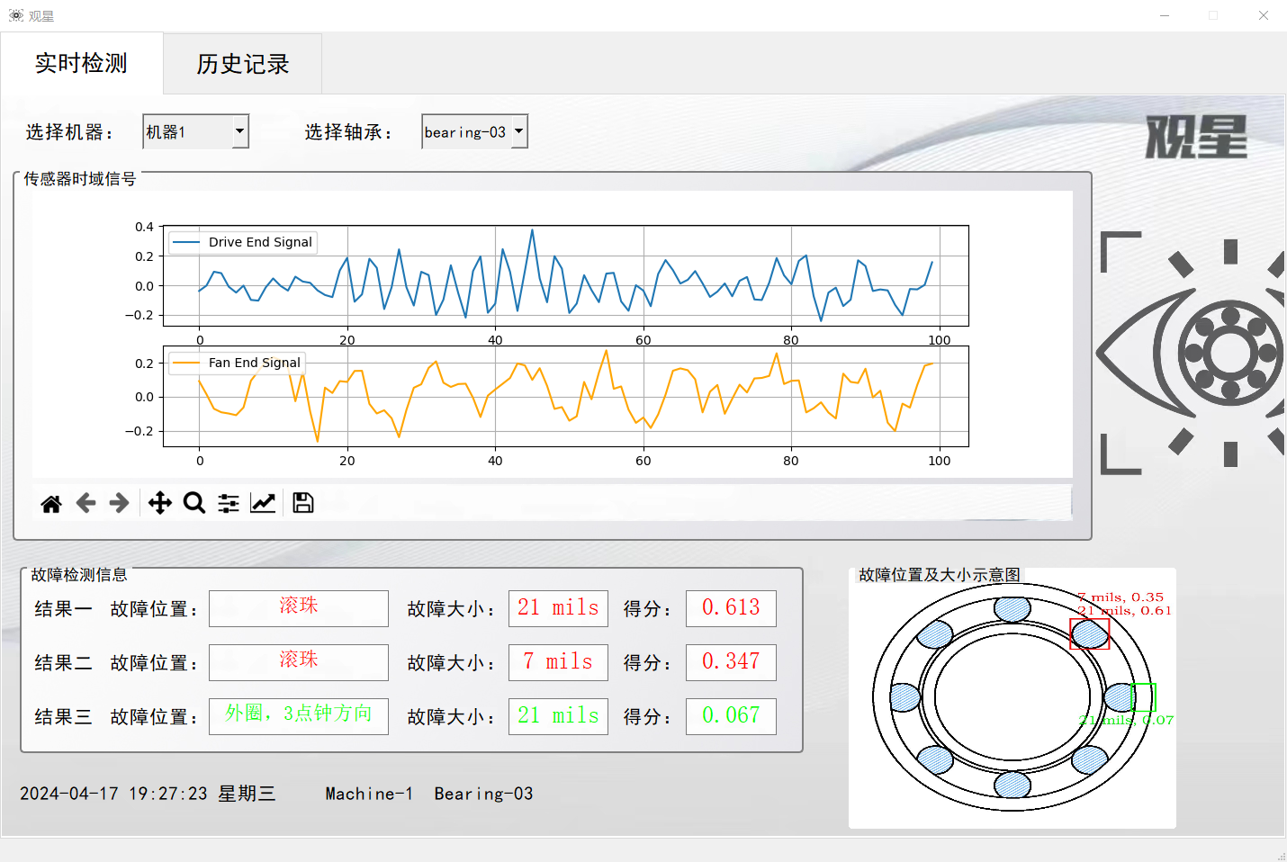
图 4-3 实时检测界面
该界面最上方为读取数据栏，通过该栏我们可以选择所要检测的轴承，从传感器读取该轴承数据（每个轴承数据采集由两个传感器负责，一个为风扇段传感器监测风扇端数据，一个为轴承端传感器监测轴承端数据），最后点击读取数据进行实时检测。
界面中间为传感器时域信号图，读取数据后，会将当时轴承加速度数据的时域信号图展示出来，分为风扇端和驱动端。
最下方为检测结果及该次检测故障可视化图示。其中，左侧为故障检测结果，分为故障位置、故障尺寸和故障得分。我们采取每个故障以一个主要检测点和两个辅助监测点结合的方式输出故障信息，故自上到下输出故障信息分别为主要检测点故障信息（得分最大、可能性最高）和两个辅助检测点故障信息（得分次之、可能性次之）。右侧为故障可视化图示，我们将检测的故障结果通过在轴承模型图上标注的方式进行可视化，相同位置的故障信息以同一颜色进行标注和显示。

检测记录界面
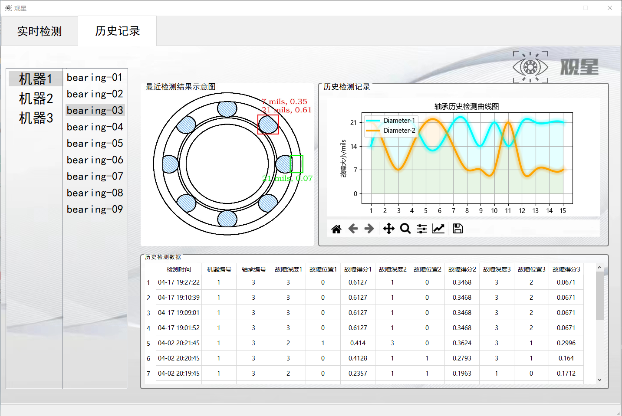
图 4-4 检测记录界面
该界面分为左右两栏，其中左栏为检测记录的选择与删除，通过该栏我们可以实现选择查看历史检测记录（鼠标左键）和选择删除历史检测记录（鼠标右键）。
右栏为历史故障信息的查阅，当我们在左栏选择要查看的检测记录后，该次检测的故障信息将以故障图示的形式再次展示在我们面前。

Web数据大屏界面
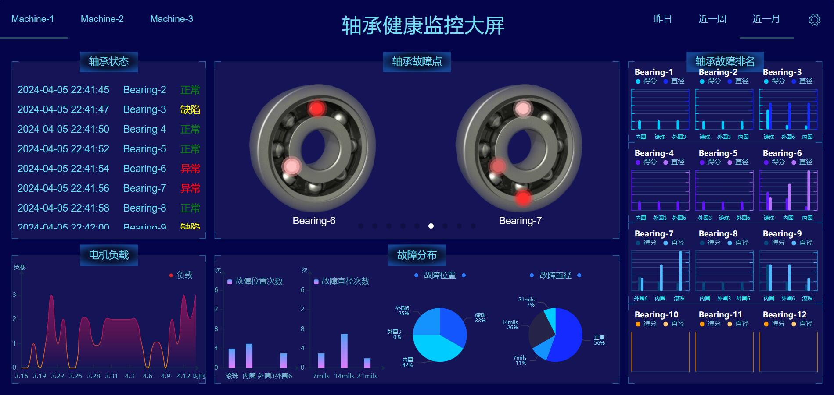
图 4-5 Web数据大屏界面
该界面主要用于监测各机器轴承的当前状态，按机器逐个展示轴承。
在顶部导航栏可以选择机器，界面将展示各机器对应的具体信息；
在左端以自动滚动的列表的方式展示轴承状态，包括正常、缺陷与异常三种状态；以填充曲线图的形式展示电机负载随时间的历史变化情况；
在中间上半部以横向自动滑动幻灯片的形式展示轴承故障点位，对于最有可能发生故障的点位（主要检测点）用鲜红色标注，两个辅助检测点分别次之，如果该检测点没有故障，则不标注；在中间下半部以柱状图和饼图展示机器轴承的故障分布，包括故障位置分布和故障直径分布；
在右端展示各轴承主要检测点故障信息（得分最大、可能性最高）和两个辅助检测点故障信息（得分次之、可能性次之），包括其故障位置、故障直径和得分。

移动端界面
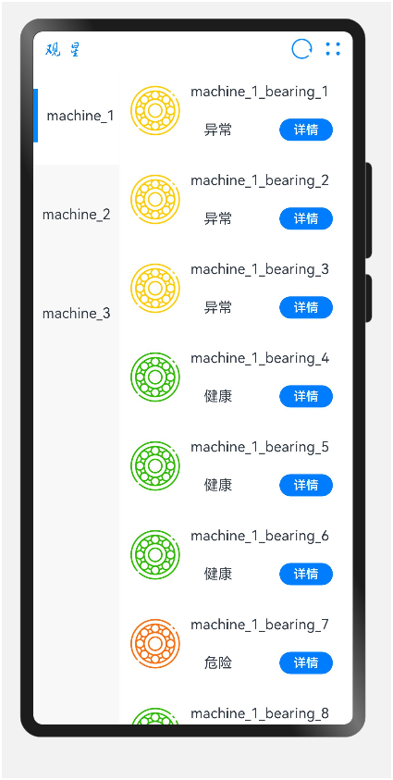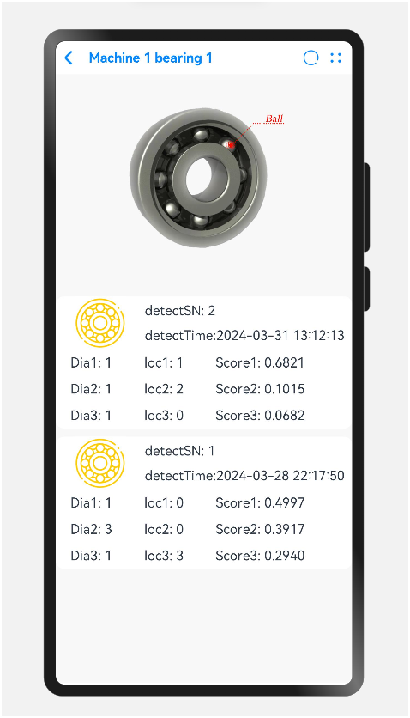
图 4-6 移动端主界面
右侧图片为移动端软件的主界面，以二级列表实现了对机器和轴承的管理。左侧列表为机器管理，右侧列表为轴承管理， 在轴承管理列表可以看到对轴承健康状态的评估，以绿色、黄色、红色划分为健康、一般、危险。
通过主界面轴承列表项下的详情按钮，我们可以进入该轴承的详情界面。在该界面，我可以看到轴承的故障可视化图示，将故障以标注的形式显示在界面上，下方列表则记录了该轴承历史每一次监测的详细信息，并辅以图示帮助理解。同时，在右上角我们也添加了用户手册，帮助用户在初期更加简单、快捷的掌握App。

接口需求

硬件接口
硬件接口：与传感器接口。通过这个接口，我们可以实现软件与传感器的连接，进而在生产过程中随时读取轴承加速度数据，实现实时检测。

软件接口
软件接口：与数据库接口。通过这个接口，我们实现了软件与MySQL数据库的连接，便于我们更加方便快捷的对数据进行增删改查，并便于Web端、移动端和客户端的跨端数据传输。

其他需求

验收标准与质量属性
实时性：系统是否能够在实时数据流中快速、准确地检测到轴承的异常情况，包括系统对实时数据的处理延迟和实时检测准确性的要求。
准确性：对于设备的故障检测，系统的准确性是关键。考虑模型的准确率、误报率和漏报率等指标。
稳定性：系统在长时间运行中是否保持稳定，不出现崩溃或不稳定的情况，包括系统的稳定性测试和长时间运行的性能表现。
可扩展性：系统是否能够有效地处理未来可能的数据规模增长，包括系统在大规模数据负载下的性能表现和扩展性测试。
维护成本：系统是否降低了企业的维护成本，包括与传统维护方法相比，维护工作的减少程度和成本节约的具体数值。
决策支持：系统是否提供了对实时和历史数据的智能决策支持，包括系统提供的数据分析深度和对决策的实际帮助程度。
用户界面：系统可视化界面的实际效果，包括界面的友好程度、信息可视化的效果以及用户操作的便捷性。
安全性：系统对数据的存储和传输是否采取了必要的安全措施，包括系统在数据隐私和安全性方面的符合度。
环境贡献：项目是否实现了对企业可持续性和环保目标的贡献，包括系统实施后企业在资源使用、废弃物减少等方面的表现。
技术创新：项目是否在技术方面取得了重大突破，提供了与竞争对手不同的优势，包括项目中采用的创新技术和其对整个系统性能的影响。

概要设计

处理流程

逻辑流程图
图 5-1 软件逻辑流程图

数据流程图
图 5-2 软件数据流程图

总体结构设计
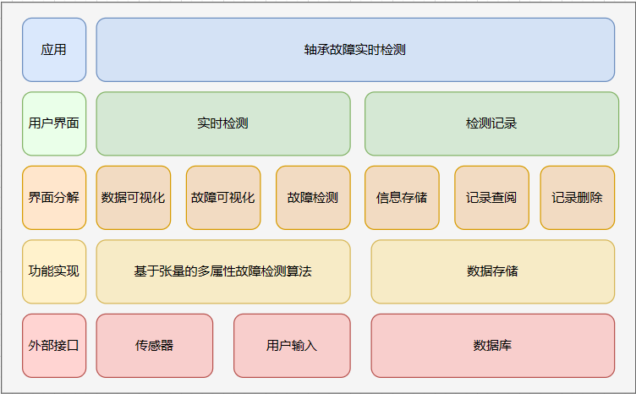
图 5-3 软件总体结构设计
该软件的功能为轴承的故障实时检测，在功能上可以分为实时监测和检测记录，在软件中通过两个界面实现。
其中，实时监测的界面可以分解为数据可视化、故障检测和故障可视化，他也体现了故障检测的三个主要功能。而这些功能的实现，都是通过基于张量的多属性故障检测算法，首先处理从传感器输入的数据，使其满足算法的输入要求，同时将数据转换为时域图在界面上展示出来。而后经过多属性故障检测算法的特征提取、匹配和排序，我们可以得到可能性排名前三的三种故障数据（故障数据主要为故障的位置和大小）。最后，我们将排名第一的故障数据可视化，以图片的形式展示出来。
而检测记录则是实现对历史故障的存储、查阅和删除。通过检测记录功能，我们将每一次检测的故障信息存储在系统和数据库中，便可以查看过往每一次检测中排名第一的故障数据的图示，也可以删除历史的检测记录。

功能设计
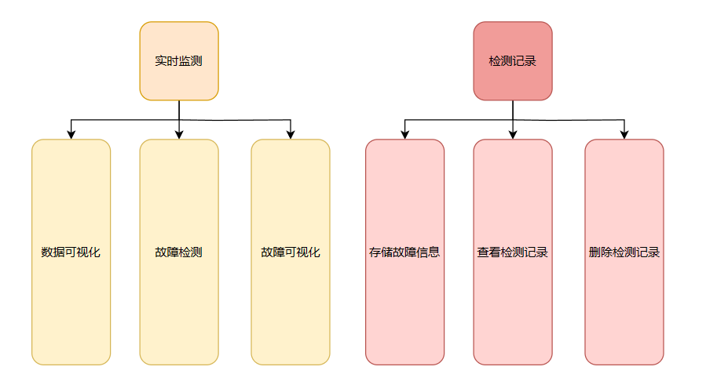
图 5-4 软件功能设计
该软件的功能主要可以分为实时监测和检测记录。
其中，实时监测功能可以由三个子功能组合实现，分别为数据可视化、故障检测和故障可视化。数据可视化即将输入的轴承数据转换为时域的波形图；故障检测即通过我们的高维度多属性故障检测算法，进行故障检测并输出故障信息（即故障的位置和大小）；故障可视化即通过我们得到的故障信息，将故障信息在轴承图示上显示出来。
而检测记录功能则是实现了历史检测记录的写入、查看和删除。我们可以将当次检测得到的故障信息写入数据库，并通过检测记录功能，我们可以查看过往每一次检测中排名第一的故障数据的图示，也可以删除历史的检测记录。

数据流转设计
图 5-5 软件数据流转设计
首先我们接受从传感器输入的轴承加速度信息，并对他进行处理，保存并输出数据的时域图。同时，将输入的数据通过故障检测算法，得到检测的结果存储并展示出来，并将检测结果进行可视化处理，得到故障图示，保存并输出。
其次，我们也可以通过检测记录，查看或删除历史数据。

用户界面设计

实时检测界面
打开界面：
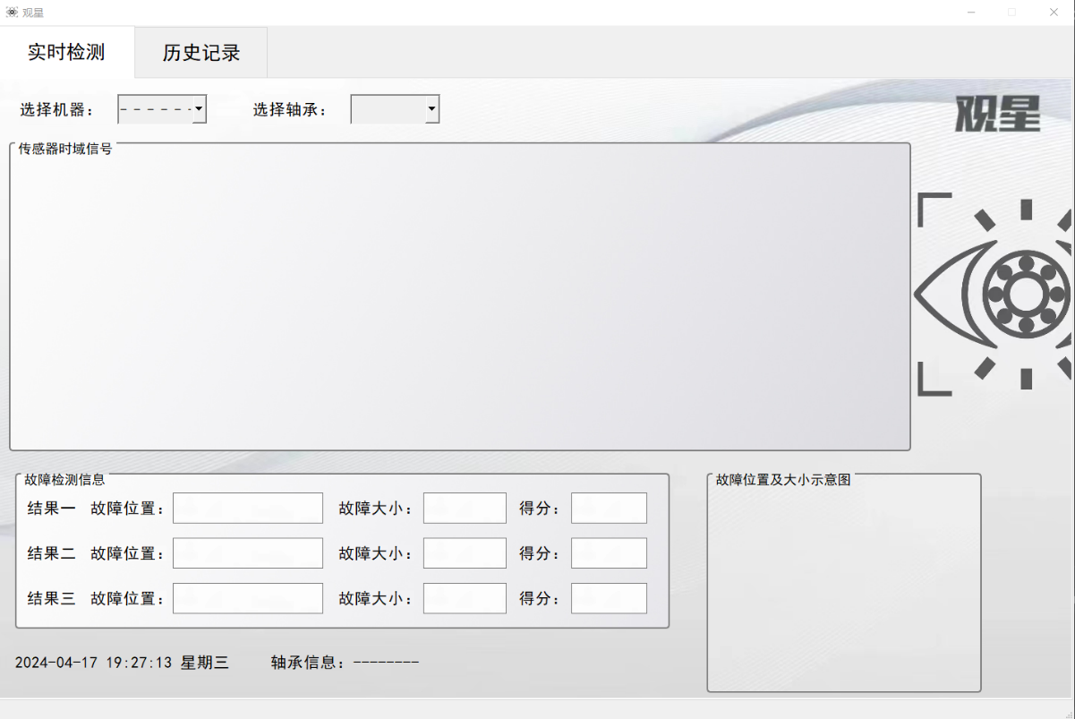
图5-6 软件实时检测打开界面
运行界面：
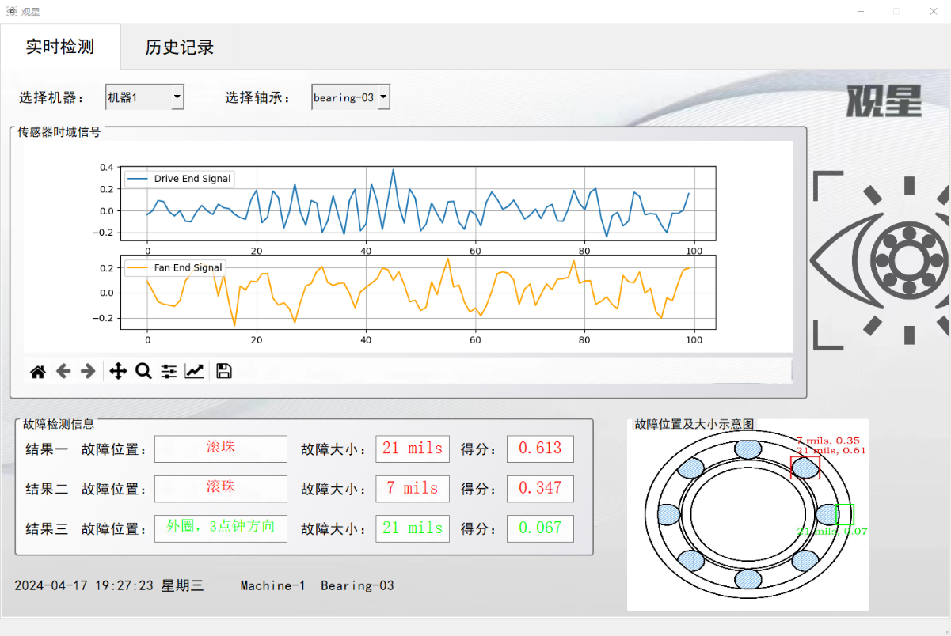
图 5-6 软件实时检测运行界面

检测记录界面
打开界面：
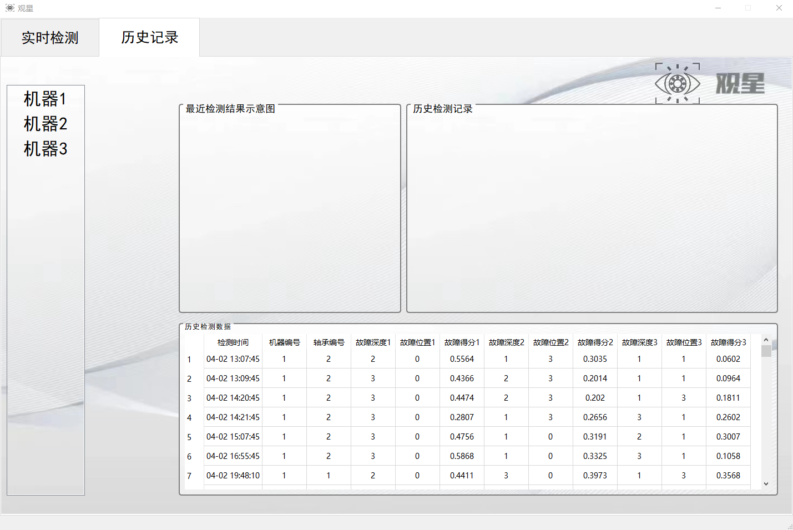
图5-7 软件检测记录打开界面
运行界面：

图5-8 软件检测记录运行界面

Web数据大屏界面

图5-9 Web数据大屏界面

移动端界面

图5-9 移动端主界面

数据结构设计
轴承故障信息：
轴承故障信息可以分为三个属性，分别为故障位置、故障尺寸和判定得分。
故障位置可以分为轴承的外圈、滚珠和内圈。在外圈，故障位置又可以分为外圈的三点钟方向和六点钟方向。
故障尺寸可以分为0（也即轴承状态健康），7英寸、14英寸和21英寸。
多属性排序得分是我们高维度多属性故障检测算法中特有的指标，它的大小体现的测试数据与我们所判定的故障类型的匹配情况，数值不大于1. 数值越大，它与历史信息张量中的故障类型越契合。其具体计算如下式：
$$\left.α_{O_{1}O_{2}}=1-\frac{\left\|{ A}_{(O_{1}O_{2})}⋅x_{O_{1}O_{2}}-B\right\|}{\left\|B\right\|}\right.$$

接口设计

外部接口
软件接口：与数据库接口。通过这个接口，我们实现了软件与数据库的连接，便于我们更加方便快捷的对数据进行增删改查和跨端数据传输。
硬件接口：与传感器接口。通过这个接口，我们可以实现软件与传感器的连接，进而在生产过程中随时读取轴承加速度数据，实现实时检测。

内部接口
数据可视化接口：调用数据可视化模块，通过输入的轴承加速度数据，输出其时域图。
故障检测接口：调用故障检测模块，通过输入的轴承加速度数据，输出判定的轴承故障信息。
故障可视化接口：调用故障可视化模块，通过输入的轴承故障信息，输出其故障图示。
数据存储接口：调用数据存储模块，通过输入每次检测得到的故障图示和文本信息，将其存储起来，方便之后的查阅和删除。

错误/异常处理设计

错误/异常输出信息
当我们输入错误/异常信息时，系统将输出“输入格式错误！”等提示消息。

错误/异常处理对策
当输入错误/异常消息时，我们需要检测并调整输入的轴承信息、直至满足软件要求的输入格式。

系统配置策略
暂无系统配置策略。

系统部署方案
PC端硬件要求：
- CPU：双核心或更高
- 内存：8 GB RAM
- 存储：至少100 GB可用磁盘空间
软件要求：
- Windows操作系统

移动端硬件要求：
- 内存：8 GB RAM
- 存储：至少64 GB可用磁盘空间
软件要求：
- Android操作系统

跨端应用架构设计
基于Web Service实现应用跨端。通过在服务器部署PHP文件，以访问服务器中MySQL数据库中的历史检测数据。移动端和Web端均通过调用Web Service以实现轴承故障数据可视化。

其他相关技术与方案
无

数据库设计
我们使用MySQL作为软件连接的数据库，进行故障信息的存储和读取。
MySQL 是最流行的关系型数据库管理系统，在 Web 应用方面 MySQL 是最好的关系数据库管理系统(RDBMS)应用软件之一。由于其体积小、速度快、总体拥有成本低，尤其是开放源码这一特点，一般中小型网站的开发者都选择 MySQL 作为网站数据库。因此，我们也选择其作为我们数据库，不仅便于操作人员上手、降低使用门槛，同时也方便我们手机端同数据库连接，随时随地调取数据。
我们目前定义了两个表——机器轴承表machines和轴承故障信息表bearinginfo，存储和传输故障信息的相关数据。

机器轴承表machines包含以下属性：
machineNumber：机器编号，与轴承编号作为表的联合主键，用于标识轴承所属机器。
bearingNumber：轴承编号，与机器编号作为表的联合主键，用于标识轴承所属机器。

轴承故障信息表bearinginfo包含以下属性：
detectSN：检测结果序列号，作为故障信息的主键，唯一标识一次故障信息记录。
faultDia1（Dia2、Dia3）：故障尺度，故障信息的一个属性，确定故障的大小。0：正常；1：直径7 mils；2：直径14mils；3：直径21mils。（其后缀1、2、3分别表示得分第一、第二、第三的故障尺度）
faultLoc1（Loc2、Loc3）：故障位置，故障信息的一个属性，确定故障的位置。0：滚珠；1：内圈；2：外圈三点钟方向；3：外圈六点钟方向。（其后缀1、2、3分别表示得分第一、第二、第三的故障位置）
faultScore1（Score2、Score3）：故障得分，故障信息的一个属性，是每个监测对象在多属性匹配中与历史信息张量$A$的某个子张量${ A}_{(O_{1}O_{2})}$的相似度，可作为该次监测概率的判断依据，越接近1则相似度越高，检测正确的概率越大。（其后缀1、2、3分别表示得分第一、第二、第三的故障得分）
detectTime：该次故障检测的时间。

数据库中存储界面如下：
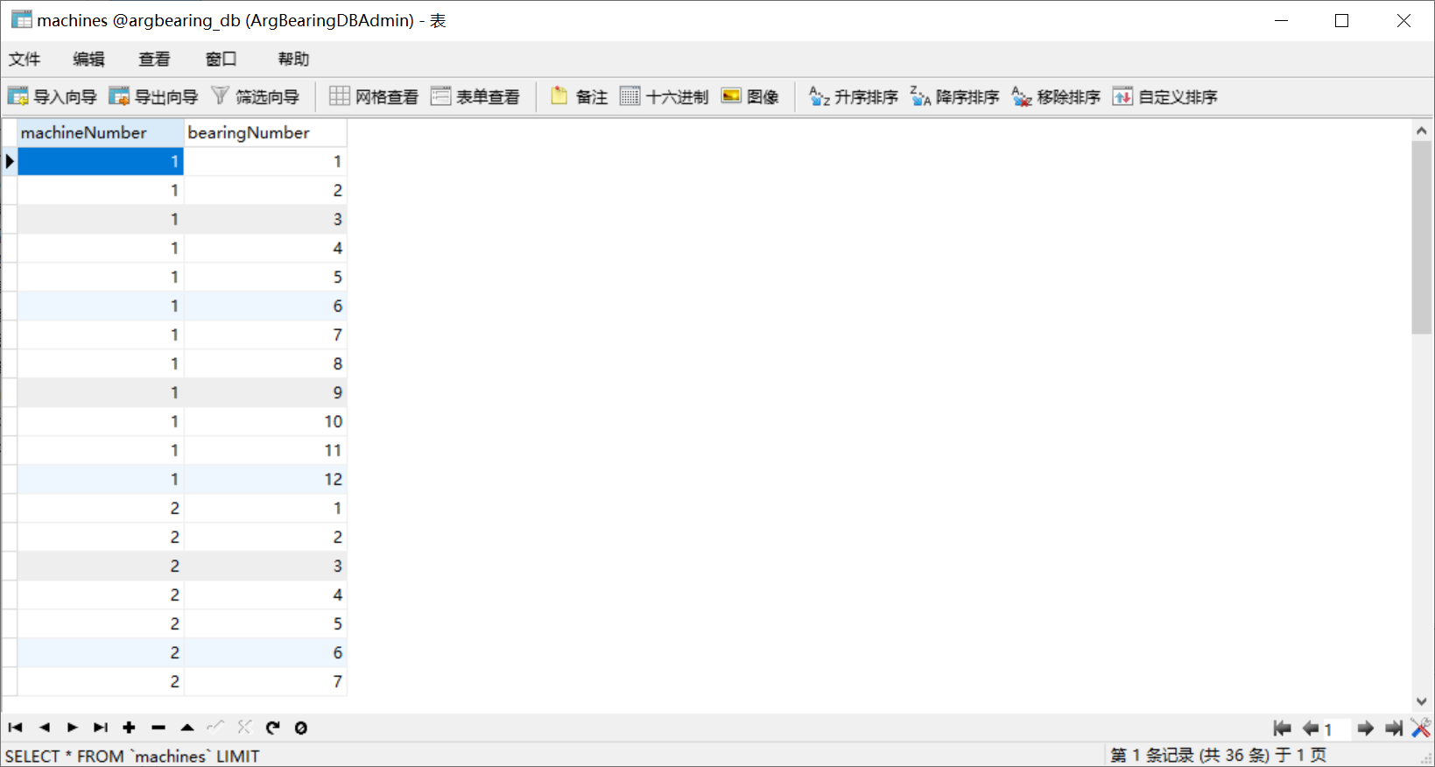
图6-1 表machines存储界面
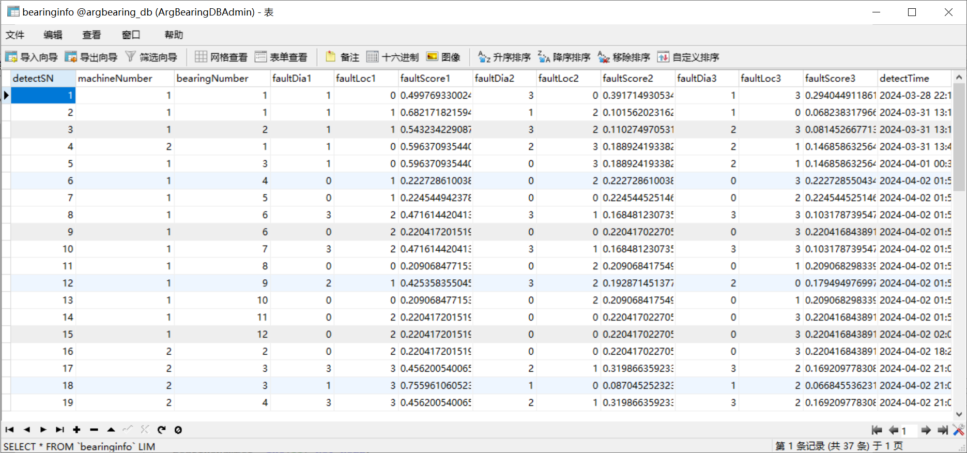
图6-2 表bearinginfo存储界面

数据库设计的E-R图如下：
图6-3 E-R图

手机端侧部署设计

手机端软件设计
为提高手机端与PC端的互联互通，实现随时随地查看数据和异地管理，我们针对Android系统专门设计了相应的配套软件，以满足上述需求。
逻辑实现：当用户在PC端部署了我们的轴承监管系统和相应的数据库环境后，PC端可作为服务器，端口开放web service，在服务器部署相关php文件，并配置了与MySQL数据库的连接后，便可以处理来自其他设备的查询数据库请求。之后，我们在手机端安装相应的APP，其便可以通过调用后端的web service，查询到数据库内部存储的轴承故障信息。

手机界面实现：
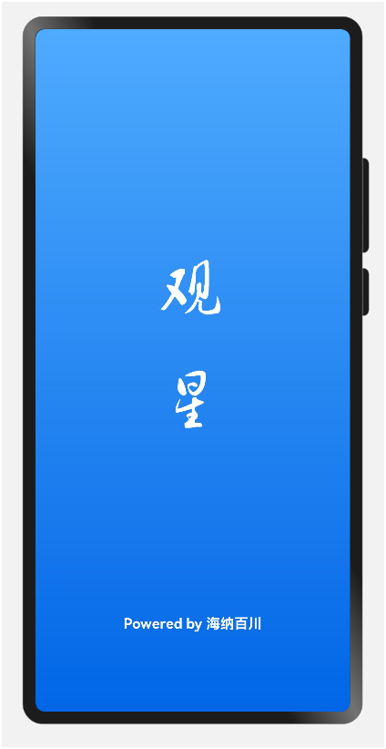
图7-1手机端欢迎界面

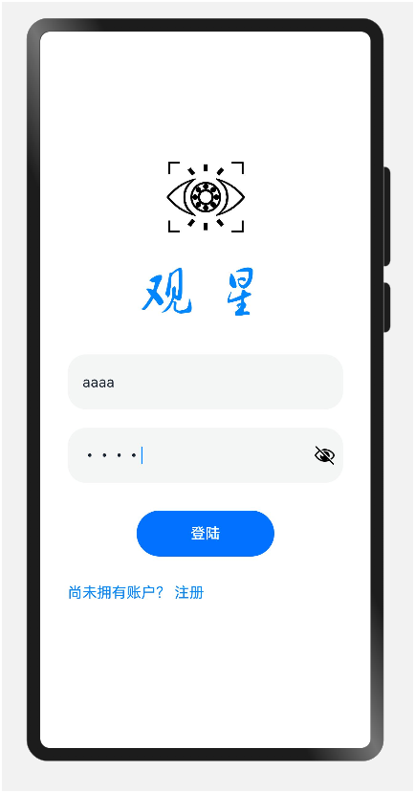
图7-2 手机端登陆界面
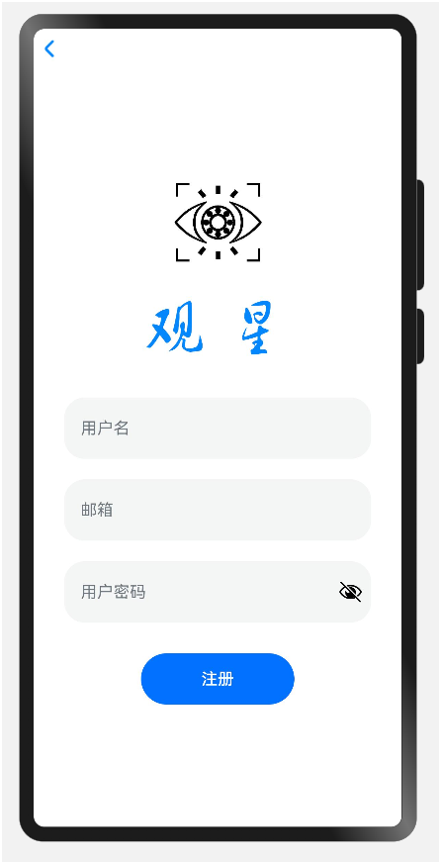
图 7-3 注册界面

图 7-4 主界面

图 7-5 详情界面
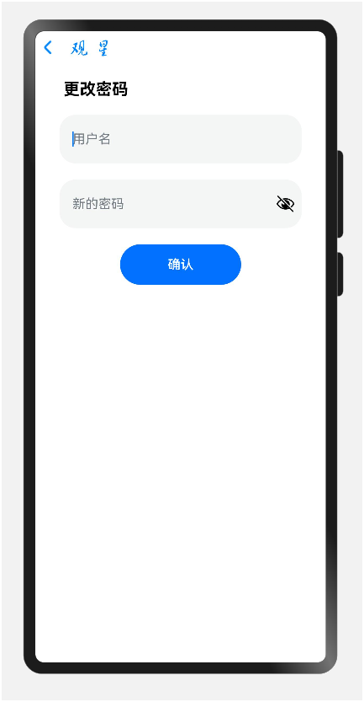
图 7-6 设置界面
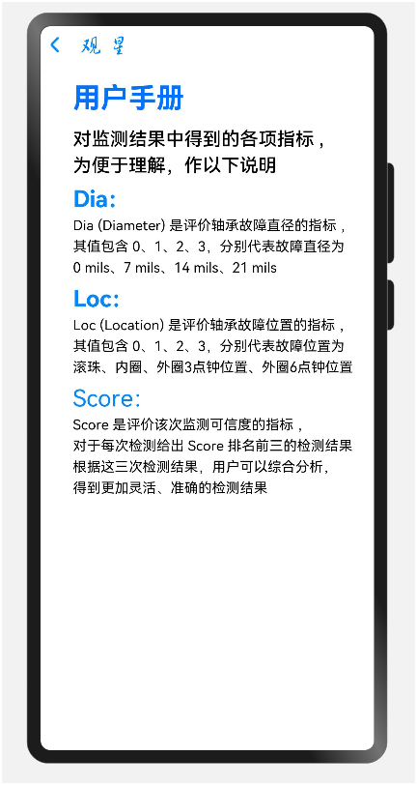
图 7-7 用户手册

手机环境需求
安装环境：Android 7.0（SDK24）及以上
开发环境：Android 14.0（SDK API 34）
Build Tools Version 34.0.0
测试环境：Android 10.0（SDK API 29）

详细设计

故障检测功能模块

功能描述
将输入的轴承加速度数据，通过轴承故障检测算法，得到轴承的故障信息（包括故障的位置、尺寸和得分）

性能描述
以输入轴承的两个加速度信息，即驱动端和风扇端两个采集点的加速度信息，每个采集点以一百次采集的数据为一次样本，通过轴承故障检测算法。得到轴承的故障信息，分别为故障位置（内圈、滚珠、外圈三点钟方向、外圈六点钟方向）、故障尺寸（正常、7英寸、14英寸、21英寸）和故障得分（不大于1）。

输入
由风扇端和轴承端两个采集点，每个采集点采集一百次数据的轴承加速度数据。

输出
轴承的故障信息，分别为故障位置（内圈、滚珠、外圈三点钟方向、外圈六点钟方向）、故障尺寸（正常、7英寸、14英寸、21英寸）和故障得分（不大于1）。

程序逻辑
Algorithm 1: Multi-Attributes Feature Extraction
1. 初始化：创建一个BearingTensor类的实例，设置info1、info2、info3、info4和info5分别表示不同方面的轴承信息，以及它们的长度属性o1、o2、o3、o4和o5；
2. 调用build_tensor_B_with_xlsx方法，传入Excel文件名作为参数，根据传入的文件名执行以下操作：
a. 检查文件名是否以.xlsx 结尾，如果不是则抛出ValueError；
b. 初始化三阶张量$B∈R^{O_{3}×O_{4}×O_{5}}$；
c. 读取Excel文件，并获取文件名的前缀作为加载信息；
d. 对于每个info4中的列，检查是否存在于表格中，以及是否包含100行数据且没有缺失值，非法则抛出ValueError；
e. 对于每个info4和info5的组合，通过快速傅里叶变换（FFT）提取频域信息，并将结果加入到张量$B$中的对应位置；
3. 异常处理：在整个过程中，使用try-except结构捕获可能出现的异常情况：
a. 如果出现ValueError、FileNotFoundError、pd.errors.ParserError，则打印相应的错误信息，并返回None；
b. 如果出现其他未知异常，则打印"An error occurred"与异常信息，并返回None.

Algorithm 2: Multi-Attributes Feature Matching
1. 初始化：创建一个TensorSolution类的实例，传入三个参数：五阶张量$A∈R^{O_{1}×O_{2}×O_{3}×O_{4}×O_{5}}$、三阶张量$B∈R^{O_{3}×O_{4}×O_{5}}$和负载信息load：
a. 在初始化过程中，检查张量$A$和$B$的维度是否符合要求，如果不符合则抛出ValueError异常；
b. 如果维度检查通过，则将张量$A$、张量$B$和负载信息load分别赋值给类的属性TA、TB和load；
2. 调用降阶方法ORM求解张量方程，检查TA和TB是否已经初始化，如果未初始化则打印错误信息，并返回None. 如果TA和TB已经初始化，则进行以下操作：
a. 检查负载信息load是否小于0，如果是则抛出ValueError 异常；
b. 对张量TA进行重排操作，将第三阶的部分取出，并展开张量的前两阶，得到新的张量TAh；
c. 计算张量Ah和Bh，其中Ah是TAh与TAh在后两阶上多模乘的乘积，Bh是TAh与张量TB在后两阶上多模乘的乘积；
d. 计算张量Ah的（伪）逆矩阵Ahinv，并将Bh与Ahinv相乘得到解向量x；
e. 将解向量x重排为目标张量TX，并返回结果；
3. 异常处理：在整个过程中，使用try-except结构捕获可能出现的异常情况：
a. 如果出现einops.EinopsError、IndexError、TypeError或ValueError异常，则打印相应的错误信息，并返回None；
b. 如果出现其他未知异常，则打印"An unexpected error occurred"，并返回None.

Algorithm 3: Multi-Attributes Ranking
1. 初始化：创建一个MultiAttrRanking类的实例，传入参数五阶张量$A∈R^{O_{1}×O_{2}×O_{3}×O_{4}×O_{5}}$、二阶解张量$X∈R^{O_{1}×O_{2}}$、三阶张量$B∈R^{O_{3}×O_{4}×O_{5}}$和文件路径file_path：
a. 设置TA、TX、TB和file_path分别表示张量$A$、张量$X$、张量$B$和文件路径；
b. 根据文件路径获取load值；
c. 保存传入的张量和文件路径；
2. 定义cal_match_ratio方法，接受子张量subtensorA、解张量TX、一阶索引o1_index 和二阶索引o2_index作为参数：
a. 根据传入的参数，计算子张量subtensorA和解张量$X$中对应位置的匹配比率；
b. 返回匹配比率；
3. 调用rank方法，接受参数k（默认为1）：
a. 检查输入参数k的合法性，必须为正整数且不超过16，如果非法则抛出ValueError；
b. 检查张量的形状是否满足要求，如果非法则抛出ValueError；
c. 创建一个大小为(o1_size, o2_size)的数组match_ratio_array，用于保存每个子张量的匹配比率；
d. 随后，遍历每个子张量，对于每个子张量，计算子张量和张量$X$之间的匹配比率，并将结果保存到match_ratio_array中；
e. 初始化positions、values和visited数组；
f. 遍历k次：在match_ratio_array中找到最大的匹配比率以及其对应的位置，将位置添加到positions中，并将对应的匹配比率添加到values中；
g. 返回排名结果positions和对应的匹配比率values.
4. 异常处理：在整个过程中，使用try-except结构捕获可能出现的异常情况：
a. 如果出现ValueError，则打印相应的错误信息，并返回(None, None)；
b. 如果出现其他未知异常，则打印"An unexpected error occurred"与异常信息，并返回(None, None).

限制条件
首先，要求所读取的文件是.xlsx后缀的表格文件
其次，文件中要包含以’de’/‘fe’为表头的两列完整的数据(每列除表头外有且仅有100条数据)

数据可视化功能模块

功能描述
通过输入的轴承加速度数据，得到输入数据的时域图。

性能描述
以输入轴承的两个加速度信息，即驱动端和风扇端两个采集点的加速度信息，每个采集点以一百次采集的数据为一次样本，绘制时域图像。

输入
由风扇端和轴承端两个采集点，每个采集点采集一百次数据的轴承加速度数据。

输出
轴承加速度数据的时域图像，具体如图8-1.
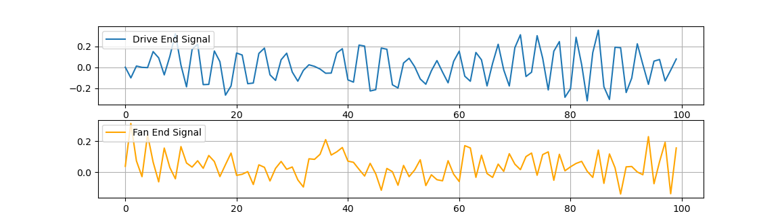
图8-1 轴承加速度数据的时域图像

程序逻辑
Algorithm 4: Data Visualization
1. 设置路径：使用wave_path接受“读取数据”按钮鼠标单击事件返回的所选数据文件路径；
2. 数据读取：使用read_excel()函数读取Excel文件中的数据，并用accr_1和accr_2分别接收文件中'de'列和'fe'列数据，即驱动端和风扇端传感器采集的轴承数据；
3. 图形绘制：使用self.fig.subplots(2, 1)方法创建一个2x1的子图网格，两个子图垂直排列。在第一个子图上，绘制accr_1数据曲线，图例设置为'Drive End Signal'，标签置于左上，曲线为蓝色；在第二个子图上，绘制accr_2数据曲线，图例设置为'Fan End Signal'，标签置于左上，曲线为橙色。每个子图都启用网格线；
4. 图形更新：调用self.canvas.draw()方法来更新画布进行绘制，结束.

限制条件
首先，要求所读取的文件是.xlsx后缀的表格文件
其次，文件中要包含以’de’/‘fe’为表头的两列完整的数据(每列除表头外有且仅有100条数据)

故障可视化功能模块

功能描述
将输入的轴承故障信息（故障位置、故障尺寸、得分）通过故障图示显示出来。

性能描述
输入轴承故障信息，分别为故障位置（内圈、滚珠、外圈三点钟方向、外圈六点钟方向）、故障尺寸（正常、7英寸、14英寸、21英寸）和故障得分（小于1）。之后输出故障的图示，如图8-2所示，同一位置的故障信息以同一颜色进行标注。
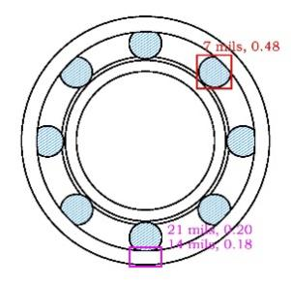
图8-2 输出故障的图示

输入
轴承故障信息，分别为故障位置（内圈、滚珠、外圈三点钟方向、外圈六点钟方向）、故障尺寸（正常、7英寸、14英寸、21英寸）和故障得分（不大于1）。

输出
故障的图示，如上图所示，同一位置的故障信息以同一颜色进行标注。

程序逻辑
Algorithm 5: Visualization of Fault Results
1. 设置路径：使用path接受treeview鼠标双击事件返回的所选的结果文件路径。调用endswith('.txt')方法检查文件格式是否正确，即是否为文本文件；
2. 文件打开及读取：如果文件是.txt格式，则使用open函数打开。读取文件的前6行，并分别存储到res1和res2两个列表中。res1存储前3行，res2存储后3行；
3. 数据检查：遍历res1的前3个元素，检查每个元素的长度是否小于6，即进行缺项检查；同时检查res2中对应的浮点数是否大于1，即得分范围检查。如果是，则调用self.Warning_treeview()方法显示警告弹窗，并返回。进一步检查res1中的故障大小结果和故障位置结果是否超出指定范围。如果超出，同样显示警告弹窗并返回。
4. 图形处理与更新：打开空白轴承图片label-pic.jpg，同时创建一个ImageDraw对象用于绘图。根据res1和res2中的数据，在图片上进行标注，标注内容包括位置、大小和得分信息。保存修改后的图片为temp2.jpg。更新groupBox_3的样式表，将其背景设置为temp2.jpg；
5. 文件格式错误处理：如果文件不是.txt文本格式，则显示警告弹窗，提示文件格式错误，结束.

限制条件
要求输入的故障信息不得超出输入范围。

数据存储功能模块

功能描述
存储和管理每次检测的记录，在系统中保存每次检测后的故障图示数据，并将故障文本数据存储在数据库中。

性能描述
输入每次检测保存的轴承图示，将其保存在系统中，并输入每次检测得到的故障文本信息，将其保存在MySQL数据库中，以实现对历史检测记录的跨端查阅和删除。

输入
检测的轴承图示数据和文本数据。

输出
对历史检测记录的查阅和删除。

程序逻辑
Algorithm 6: Results Storage
1. 读取时间：调用datetime.now()方法获取当前的日期和时间，并将时间格式化为字符串，格式为 "YYYY-MM-DD_HH-MM-SS"，即“年-月-日-时-分-秒”，保存为time_str；
2. 定义结果文件夹：用results_folder来表示结果存储路径，使用 os.listdir(results_folder) 列出结果文件夹中的所有文件和子文件夹。通过列表推导式筛选出所有以 ".txt" 结尾的结果文件，并存储在 existing_files 列表中。用len(existing_files)计算已存在的结果文件的数量，保存为file_count；
3. 新文件命名：命名新存储的文件名为f'{time_str}_Bearing-{file_count + 1}.txt'，即根据当前时间和已存在的文件数量生成一个新的文件名；
4. 文件存储：使用 with open(...) as file打开一个新文件，准备写入数据。遍历 res 中的每个项。如果数据项是一个列表，则将其转换为由换行符分隔的字符串并写入文件；否则直接将该数据项转换为字符串并写入文件。每个数据项后面都添加一个换行符；
5. 消息反馈：遍历结束，保存文件，返回"Result Saved."。结束.

Algorithm 7: Database Storage
1. 建立数据库连接：通过Web Service建立与MySQL数据库的连接，准备进行数据存储；
2. 生成存储序列号：故障检测结果信息以生成的存储序列号作为表的主键；序列号的格式为“日期+序号”，序号的生成逻辑为：若当前表不空，则新生成的序列号为表中末行数据序号+1；若表为空，则序号为1。将日期信息和序号信息格式化为字符串作为新存储数据信息的序列号；
3. 数据存储：根据sql语言的“insert into ... values...”语句将当前生成的数据信息存入表中对应的列；
4. 事务提交：调用.commit()方法提交对数据库的修改操作，使之生效；
5. 关闭连接：通过.close()方法关闭数据库。结束.

限制条件
输入的轴承图示格式必须为jpg格式。

